ГОУ ДПО ЦПКС СПб РЦОКОиИТ

Автоматизированная информационная система
«Мониторинг обученности
в системе общего образования «Знак»

УСТАНОВКА И НАСТРОЙКА

Санкт-Петербург
2012

Оглавление

1. Общие положения 3
2. Установка АИС «Знак» 4
Серверная часть 4
Установка серверной части 4
Подготовка установки клиентской части 5
Клиентская часть 7
3. Управление пользователями 8
Добавление нового пользователя 8
Удаление пользователя 9
Изменение пароля пользователя 9
Изменение прав доступа пользователей 10
4. Синхронизация списка учащихся с БД АИСУ «Параграф 3» 11

- Общие положения

- Если у вас уже установлен сервер баз данных Firebird версии ниже, чем 2.5.1, то перед установкой АИС «Знак» необходимо при помощи стандартной процедуры деинсталляции программного обеспечения Windows удалить Firebird предыдущей версии, ОБЯЗАТЕЛЬНО ПЕРЕЗАГРУЗИТЬ КОМПЬЮТЕР и повторно запустить инсталлятор.
- Если на сервере уже была установлена старая версия АИС «Знак», то перед обновлением необходимо сделать резервную копию базы данных. Для этого необходимо скопировать из папки, в которую установлена серверная часть АИС «Знак» (по умолчанию C:\InisSoft\Space\SrvPart\Data) на внешний носитель информации (usb-flash, cd-rom) файл space.fdb, в котором содержится база данных АИС «Знак»
- Если БД АИС «Знак» и БД АИСУ «Параграф 3» установлены на разных серверах, то для обеспечения синхронизации списка учащихся, необходимо выполнить установку серверной части АИС «Знак» на сервер с установленной серверной частью АИСУ «Параграф 3» в соответствии с пунктом «Установка серверной части» данной инструкции (с. 4) и запустить процедуру синхронизации списка учащихся, так же описанную в данной инструкции (с. 11). В файл с базой данных АИС «Знак», расположенный по адресу C:\InisSoft\Space\SrvPart\Data\space.fdb, будут добавлены данные об учащихся. Этот файл необходимо скопировать на внешний носитель. Саму серверную часть АИС «Знак» можно удалить.
Далее необходимо выполнить установку АИС «Знак» на требуемый сервер в соответствии с данной инструкцией и заменить пустой файл с базой данных АИС «Знак», расположенный по адресу C:\InisSoft\Space\SrvPart\Data\space.fdb, тем файлом, который был скопирован на внешний носитель и содержит данные учащихся.

- Установка АИС «Знак»

Серверная часть

Серверная часть состоит из сервера баз данных Firebird, базы данных АИС «Знак», программы синхронизации данных с базой АИСУ «Параграф 3» и программы «Диспетчер пользователей».

Установка серверной части

Запустите файл SpaceSrv_setup.exe.
Внимание! Если у вас уже установлен сервер баз данных Firebird версии ниже, чем 2.5.1 (например, firebird 2.1.3), то перед установкой АИС «Знак» необходимо при помощи стандартной процедуры деинсталляции программного обеспечения Windows удалить Firebird предыдущей версии, ОБЯЗАТЕЛЬНО ПЕРЕЗАГРУЗИТЬ КОМПЬЮТЕР и повторно запустить инсталлятор.

Если инсталлятор не находит установленный Firebird 2.5.1, то происходит запуск инсталляционного файла Firebird-2.5.1.26351_1_Win32.exe.

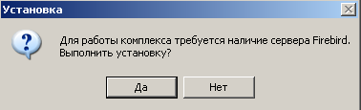

После чего запускается установка серверной части АИС Знак.
Если у вас на сервере уже была установлена серверная часть АИС «Знак», то будет предложено ее переустановить.
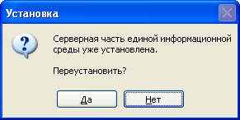
Далее программа инсталлятор по умолчанию предлагает установить серверную часть в папку C:\InisSoft\Space.

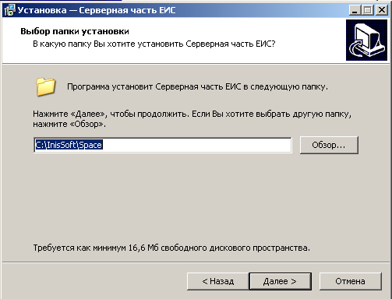

Если Вы измените этот путь, то запомните, куда Вы установили базу данных, это понадобится при установке клиентской части.

На следующем шаге инсталлятор открывает в брандмауэре порты 3050 протокола TCP/IP для того, чтобы клиентские компьютеры могли получить доступ к базам данных сервера. Так же необходимо выбрать пункт «Установить базу данных» - «для Российской Федерации».

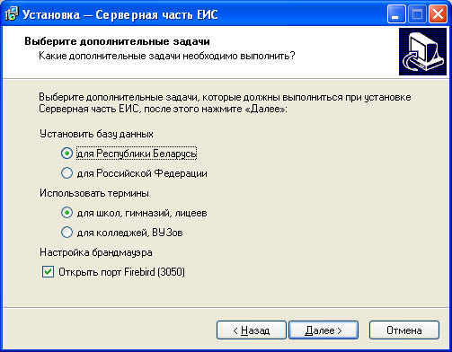

Во время установки проверяется подключение к серверу баз данных, поэтому у Вас будет запрошен пароль системного администратора SYSDBA. По умолчанию этот пароль «masterkey». Если Вы изменяли этот пароль, то введите установленный Вами. Если Вы не меняли пароль, то оставьте это поле пустым.

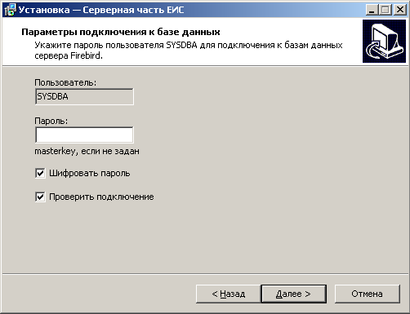

После установки серверной части в меню «Пуск» → «Программы» появится папка «ИНИС-СОФТ».

Если у вас на сервере уже была установлена серверная часть АИС «Знак», то программа установки предложит вам перезаписать ваши файлы баз данных. Если вы хотите сохранить вашу старую базу данных, то в следующих всплывающих окнах необходимо выбрать пункт НЕТ.
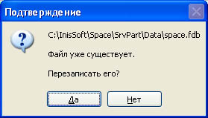
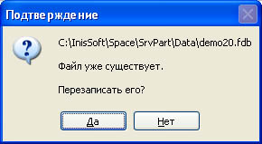
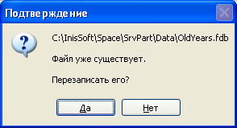

Подготовка установки клиентской части

После установки серверной части АИС «Знак», необходимо выполнить подготовку установки клиентской части АИС «Знак», которая скопирует установщик для клиентской части и установщик модуля тестирования в указанную при установке папку.

Запустите файл PrepareUTClient.exe.
В качестве каталога для установки рекомендуется выбирать папку, которая доступна по сети – по умолчанию это папка InisSoft на диске C (из нее будет выполняться установка на компьютерах-клиентах).

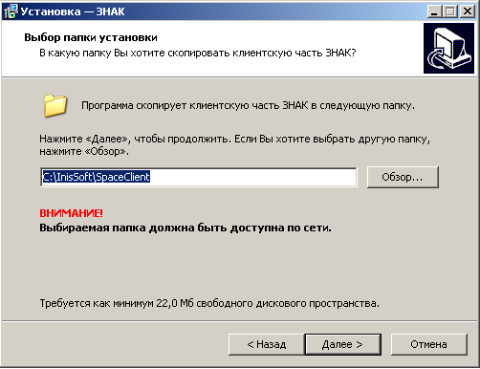

Внимание! Выбираемая папка должна быть обязательно доступна по сети.

Для того чтобы открыть общий доступ к папке, необходимо:
- Найти папку SpaceClient, находящуюся по умолчанию по адресу C:\InisSoft\
- Выделить папку;
- Щелкнуть правой кнопкой мыши и в контекстном меню выбрать команду «Общий доступ и безопасность»;
- В окне «Свойства: SpaceClient» на закладке «Доступ» отметить поле «Открыть общий доступ к папке»
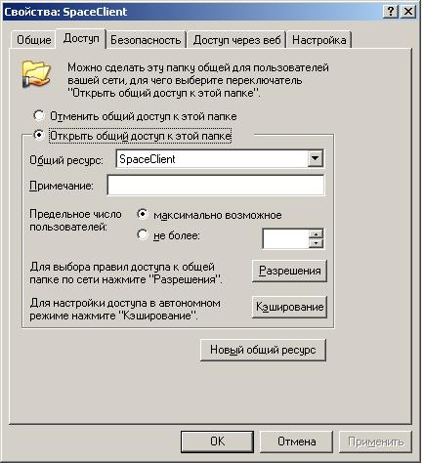
Клиентская часть

Клиентская часть состоит из двух файлов: файла ut_setup.exe, который выполняет установку программ «Знак» и «Тестирование» и файла ut_test_setup.exe, который выполняет установку только программы «Тестирование».
Внимание! На компьютеры, за которыми во время тестирования будут сидеть учащиеся, необходимо выполнить установку ТОЛЬКО программы «Тестирование», запустив файл ut_test_setup.exe.

Для установки клиентской части ПК “Знак” необходимо на каждой клиентской машине из установочного каталога (созданного с помощью файла PrepareUTClient.exe) на компьютере-сервере запустить файл
а) ut_setup.exe – для установки программ «ЗНАК» и «Тестирование» на компьютерах учителей; б) ut_test_setup.exe – для установки только программы «Тестирование» на компьютеры, за которыми будут работать учащиеся.
Далее следуйте указаниям мастера установки. По умолчанию установочный каталог находится на компьютере-сервере по адресу C:\InisSoft\SpaceClient.

3. Управление пользователями

Для обеспечения безопасности необходимо установить пароли для пользователей АИС «Знак», таких как инженер, учитель, гость и т.п.

Для установки или изменения паролей, необходимо на сервере, на котором установлена серверная часть АИС «Знак», запустить программу «Диспетчер пользователей», которая находится в меню «Пуск» → «Программы» → «ИНИС-СОФТ»

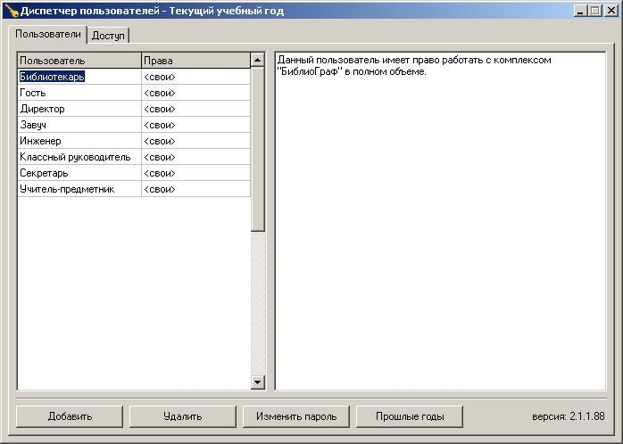

По умолчанию в АИС «Знак» существует 8 различных видов пользователей (см. скриншот выше) и два вида прав доступа (просмотр и изменение). По умолчанию только у пользователя «Инженер» есть право на изменение учебных курсов и их содержимого, остальные имеют право только на просмотр.

Добавление нового пользователя

Для добавления нового пользователя необходимо щелкнуть на кнопку «Добавить» во вкладке «Пользователи» главного окна программы «Диспетчер пользователей» и в появившемся окне «Добавление нового пользователя» ввести имя пользователя, определить его права (можно выбрать из предустановленных, либо выбрать <свои> и в дальнейшем настроить их самостоятельно), ввести пароль и нажать «ОК».

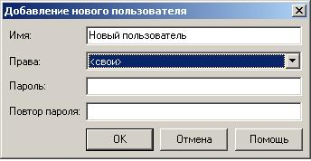
Удаление пользователя

Для удаления пользователя необходимо в главном окне программы «Диспетчер пользователей» во вкладке «Пользователи» выделить имя пользователя, которого необходимо удалить, нажать на кнопку «Удалить», и в появившемся окне «Подтверждение» нажать «Да»

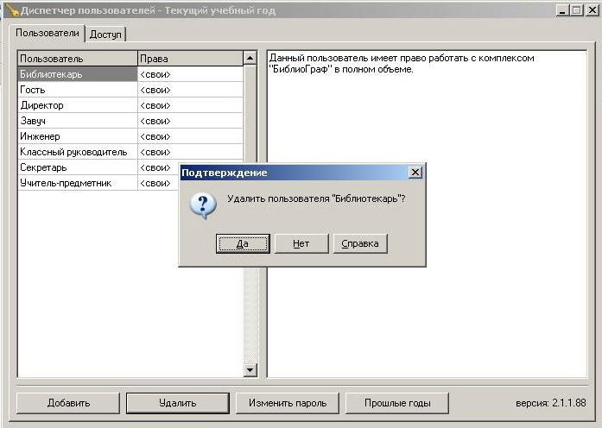

Изменение пароля пользователя

Для изменения пароля пользователя необходимо в главном окне программы «Диспетчер пользователей» во вкладке «Пользователи» выделить имя пользователя, пароль которого необходимо изменить, нажать на кнопку «Изменить пароль», в появившемся окне «Изменение пароля» ввести новый пароль и нажать «ОК»

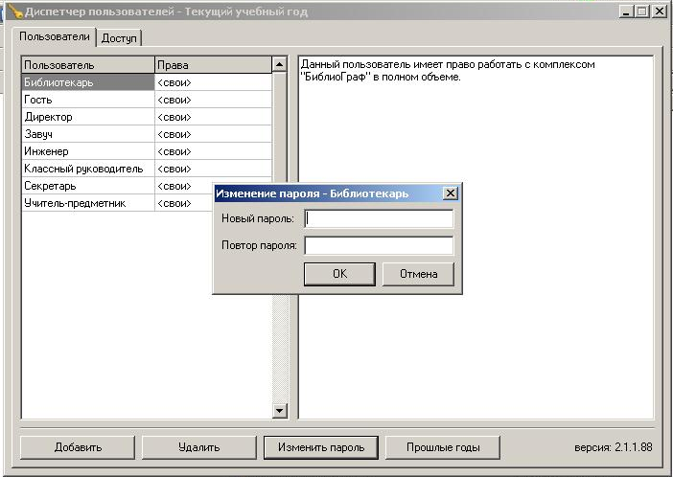

Изменение прав доступа пользователей

Для изменения прав доступа пользователя необходимо открыть вкладку «Доступ» главного окна программы «Диспетчер пользователей», нажать на кнопку «+» рядом с разделом «Школьный наставник» и на кнопку «+» рядом с разделом «ЗНАК»

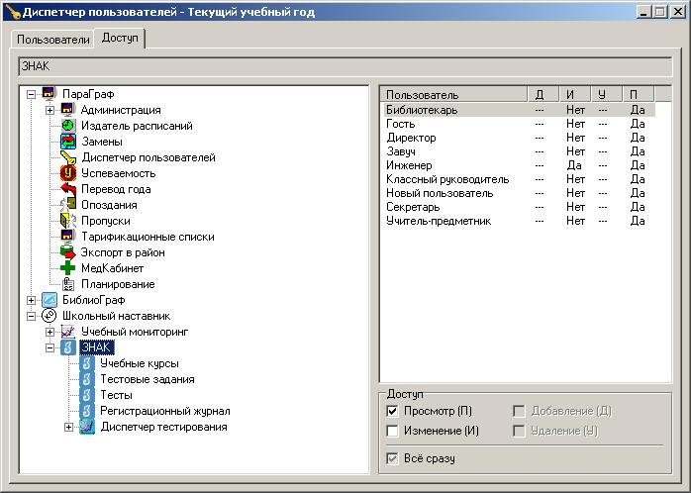

Права доступа можно настроить как для АИС «Знак» в целом, так и для каждого из четырех разделов («Учебные курсы», «Тестовые задания», «Тесты», «Регистрационный журнал») по отдельности.
Для настройки прав доступа, необходимо выбрать нужного пользователя и поставить требуемую галочку (право на просмотр или право на изменение) в разделе «Доступ»

4. Синхронизация списка учащихся с БД АИСУ «Параграф 3»

Для синхронизации списка учащихся БД АИС «Знак» с БД АИСУ «Параграф 3», необходимо на сервере, на котором установлена серверная часть АИС «Знак», запустить программу «Синхронизация данных с базой Параграф 3», которая по умолчанию находится по адресу C:\InisSoft\Space\ut\prg3_znak.exe
Внимание! Для того, чтобы операция синхронизации данных была успешна, необходимо, чтобы серверные части АИС «Знак» и АИСУ «Параграф 3» находились на одном и том же сервере. Другие варианты синхронизации описаны в разделе «Общие положения».

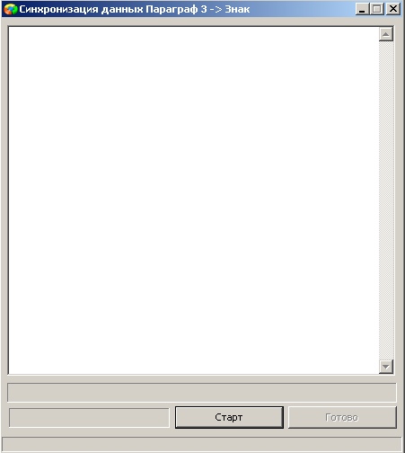

В появившемся окне программы «Синхронизация данных с базой Параграф 3» необходимо нажать на кнопку «Старт», после чего программа предложит стандартный путь к файлу базы АИСУ «Параграф 3» BASE.FDB. Если АИСУ «Параграф 3» установлена в другую папку, то необходимо вручную указать путь к файлу базы данных BASE.FDB, нажав на кнопку Yes.
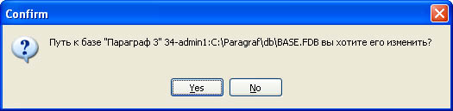

На следующем шаге необходимо указать пароль системного администратора SYSDBA. По умолчанию этот пароль «masterkey» и он уже введен. Если Вы изменяли этот пароль, то введите установленный Вами. Если Вы не меняли пароль, то просто нажмите на кнопку «Ввод».

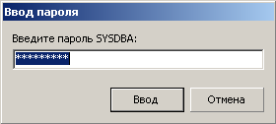

Далее программа предложит стандартный путь к файлу базы АИС «ЗНАК» Space.FDB. Если АИС «ЗНАК» установлен в другую папку, то необходимо вручную указать путь к файлу базы данных Space.FDB, нажав на кнопку Yes.

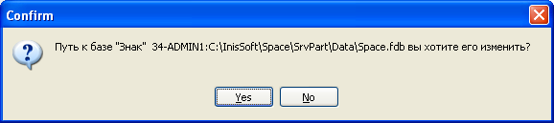

После этого начнется процедура синхронизации списка учащихся БД АИС «Знак» с БД АИСУ «Параграф 3».

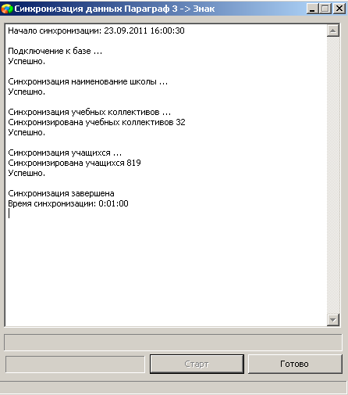
После окончания процедуры синхронизации необходимо нажать на кнопку «Готово»

